2018年6月6日，全国放流日四川分会场。由四川省水产局、甘孜州农牧供销合作局、雅安市农业局、国电大渡河大岗山水电开发有限公司主办，四川律贝生物科技有限公司联合石棉县畜牧局、泸定县农牧科技和供销合作局承办，主题为“保护水生动物、共建和谐家园”的2018年大渡河流域大岗山水电站珍稀鱼类增殖放流活动在大岗山库区举行。四川省水产局、甘孜州、雅安市相关领导，渔政执法人员、国电大渡河大岗山水电开发有限公司代表参加活动，石棉县县委政府对本次活动给予大力支持。
早上10点，大岗山库区阳光明媚、生机盎然。放流仪式正式开始。四川省水产局、甘孜州农牧供销合作局、雅安市农业局、石棉县县委、大岗山水电开发有限公司等单位领导作出重要讲话。
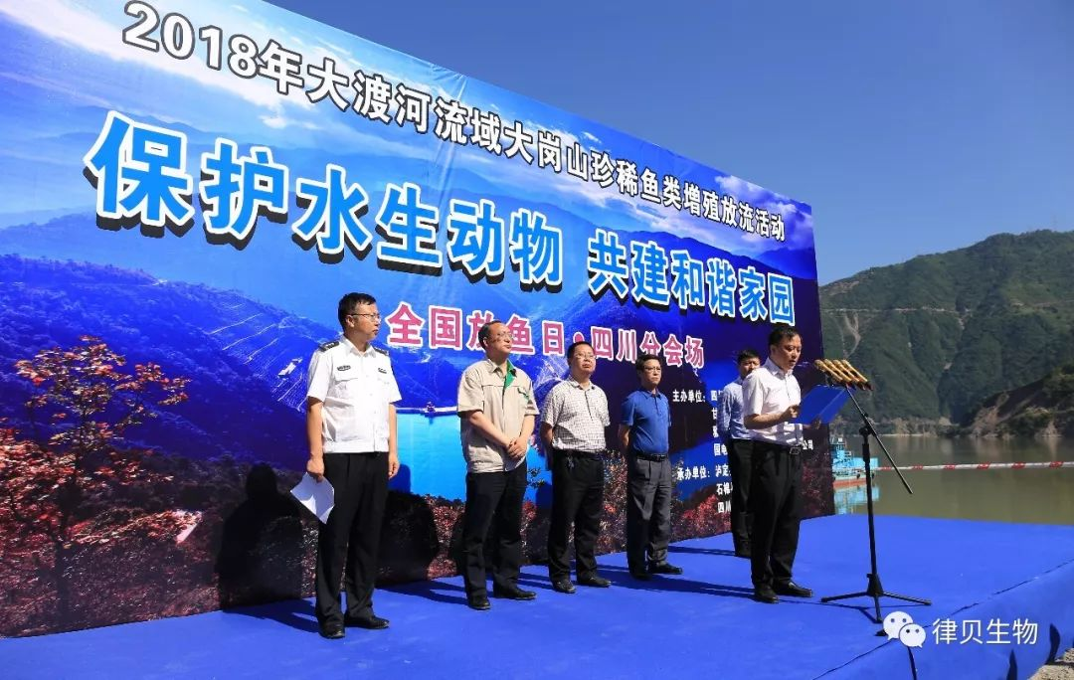
石棉县县委书记苟乙权致辞
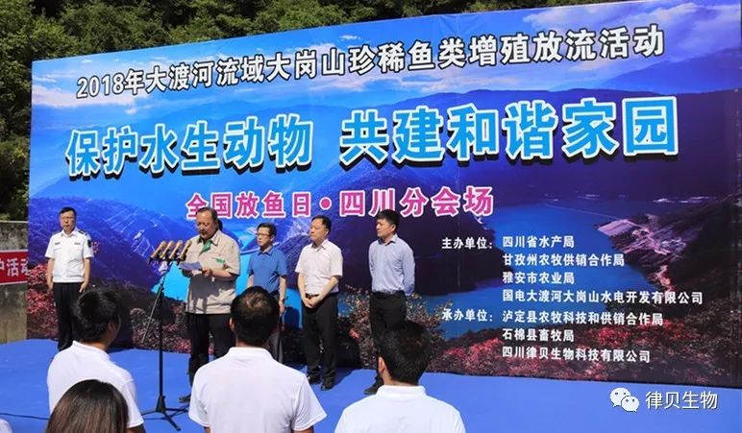
大岗山水电开发有限公司杨忠伟总经理讲话
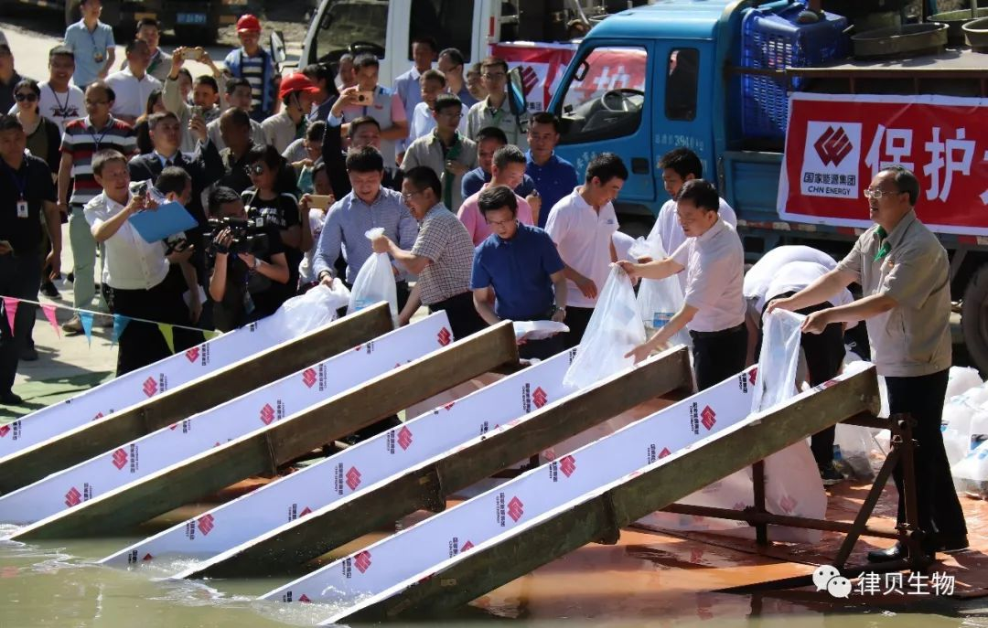
四川省水产局漆乾余副局长出席仪式并参与放流
此次放流活动共放流齐口裂腹鱼10万尾、重口裂腹鱼10万尾、长薄鳅1.2万尾。其中0.5万尾齐口裂腹鱼进行T型标记放流，0.5万尾重口裂腹鱼进行荧光标记放流，标记放流数量达到1万尾。标记放流工作对后续增殖放流效果评估的开展具有重要作用。
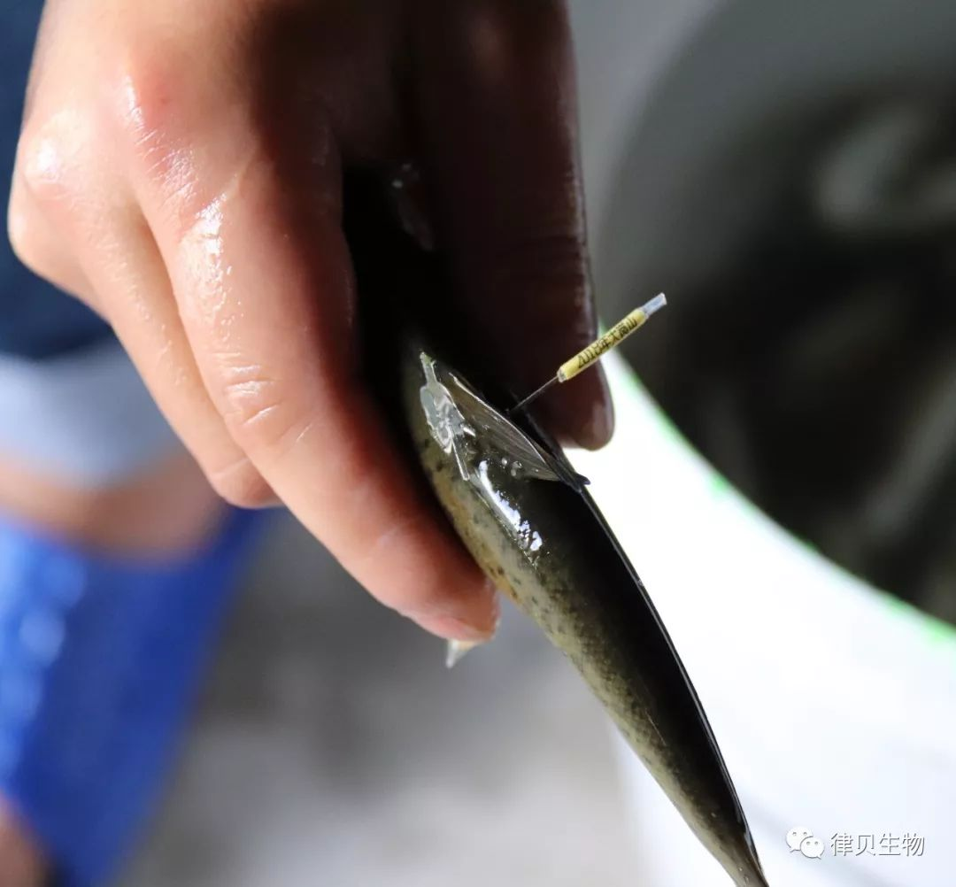
T型标记的齐口裂腹鱼苗
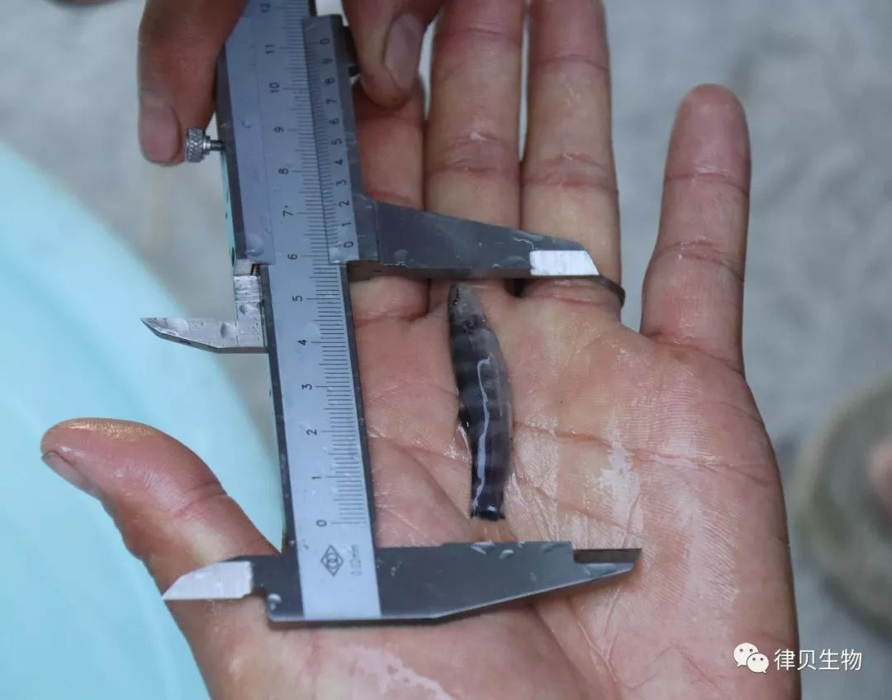
濒危鱼类长薄鳅鱼苗
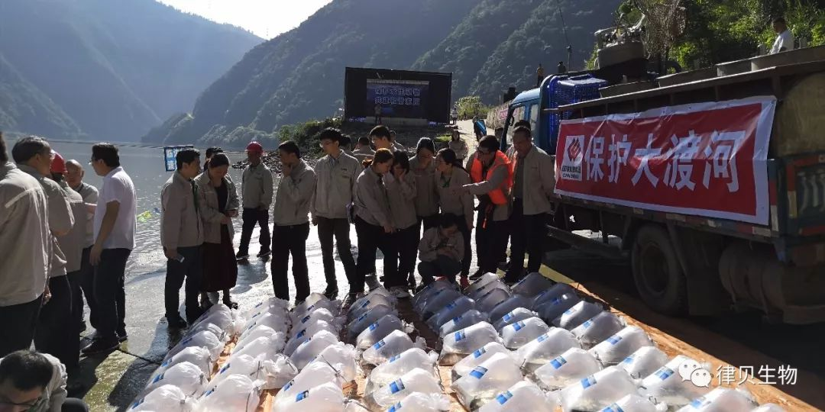
大岗山水电开发有限公司代表参与放流
本次活动，是大岗山水电站历史以来的第五次人工增殖放流，放流数量为历年最高，体现了大渡河公司在大渡河流域开发与保护并重的生态理念，四川律贝生物科技有限公司作为大渡河流域生态保护的践行者，得到了省、市、州各级政府的大力支持和肯定。珍稀鱼类的放流对有效恢复大渡河珍稀鱼类种群数量，改善和优化水域的生态环境具有重要意义。
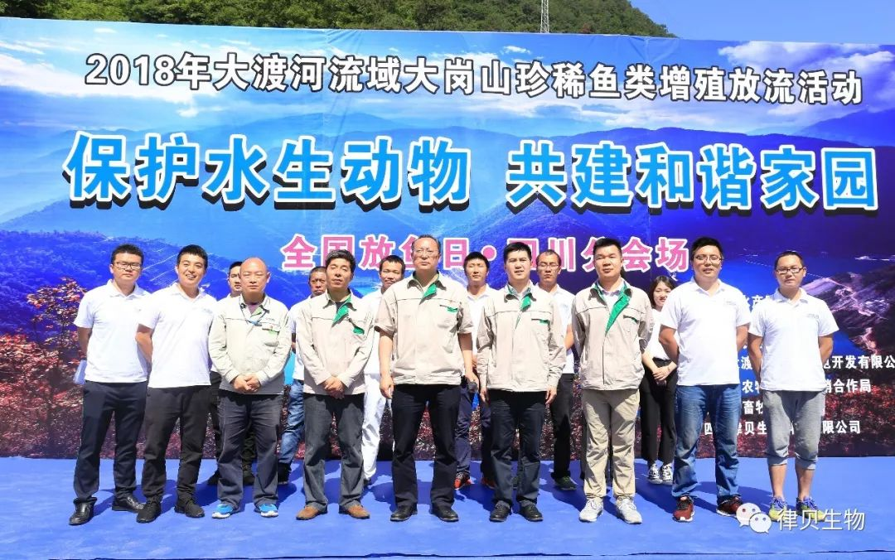
放流圆满完成，现场人员合影

